**Week 7 - Inleiding retorica**

*Retorische kritiek: H1, syllabus college 7*

*Sutorius (2014). Hoe kun je overtuigen met maar één woord? Te bekijken via: https://www.universiteitvannederland.nl/college/hoe-kun-je-overtuigen-met- maar-een-woord*

*_____*

Inleidend: drie soorten klassieke pleidooien

1. Gerechterlijke pleidooien
2. Politieke redes
3. Gelegenheidstoespraken - incl. moderne varianten, zoals columns en opinie

Maar ook: reclame, voorlichting, persconferenties en wetenschappelijke betogen → zijn allemaal maatschappelijk relevante teksten

Retoriek: staat voor de retorische middelen om een tekst doel- en publiekgericht te maken

Betogende tekst: overtuigingsmiddelen, middelen om de tekst zo overtuigend mogelijk te maken voor het beoogde publiek

Retoriek kan ook betekenen: de retorische eigenschappen in een tekst, met als belangrijkste:

* Boeiendheid
* Duidelijkheid
* Aannemelijkheid

‘Retorica’: ‘de leer van de welsprekendheid’ of ‘de leer van het overtuigend spreken’ → leer die is ontwikkeld in de klassieke oudheid, toen voor het eerst een ‘handleiding’ werd opgesteld voor overtuigend spreken

Ging over de inhoud, maar ook over het uitspreken van de rede; met luide stem → adviezen voor alle aspecten van een tekst die retorisch relevant zijn: **de inhoud, de ordening, de verwoording en de presentatie**

Retorica = de leer of de theorie van de retoriek

**Berust op waarneming van de succesvolle praktijk**

**“De retorica beschrijft de universele retorische competentie van de homo sapiens”**

Drie inhoudelijke overtuigingsmiddelen:

1. Ethos: karakter
2. Pathos: emotie
3. Logos: argumentatie

De leer van de vier stijldeugden:

1. Correctheid
2. Duidelijkheid
3. Aantrekkelijkheid
4. Passendheid

Betogen zijn teksten die nooit enkel op zichzelf beoordeeld mogen worden: ze moeten altijd geplaats worden in de retorische situatie waarin ze gehouden worden

→ het maakt uit wie de spreker is, en publiek is bijvoorbeeld en nog veel bepalender factor

De driehoeksverhouding: voorbeeld ingezonden brief van iemand die reageert op een krantenbericht

1. Beginnende partij: krantenbericht
2. Reagerende partij: schrijver van de ingezonden brief
3. Beoordelaar: onpartijdige beoordelaar, de lezer van de krant

**Drie typen klassieke situaties:**

1. **Het gerechterlijk proces**

* Retorische rollen duidelijk aan te wijzen: de aanklager (beginnende partij), de beschuldigde (reagerende partij) en de rechter (beoordelaar)
* Vaststelling/ontkenning begaan van strafbare feiten (in verleden)
* Descriptief standpunt (persoon X heeft Y wel/niet gedaan)

1. **Het politiek overleg**

* De drie retorische rollen zijn hier minder goed aan te wijzen: er hoeft niet altijd een tegenpleiter te zijn, of de indiener verdedigt er wordt gestemd zonder tegenbetoog, of sprekende partij is zelf onderdeel van de vergadering en stemt zelf ook mee
* Beleidsvoorstel (voor toekomst)
* Prescriptief standpunt (actie X moet worden uitgevoerd)

1. **Gelegenheidssituatie**

* Bv: een begrafenis. Wijkt het meeste af van de retorische rollen: doel is in het algemeen niet overtuigen, maar of de spreker de gemeenschappelijke gevoelens goed vertolkt heeft
* Waardeoordeel (in het heden, soms verleden)
* Evaluerend standpunt (persoon x is [waardeoordeel])
* **Het publiek is dus geen beoordelaar van de argumentatie, maar meer van de spreekvaardigheid van de lofredenaar/spreker**

Moderne varianten: opiniestuk is geen directe besluitvorming, maar opinievorming → lezers stemmen niet, maar vormn slchte een opinie over wat voor- en tegenstanders van een bepaald stanpunt naar voren brengen → heeft dus ook iets weg van een lofrede

Reclame: reclamemails, billboards; voorlichtingsfolders **→ menvormen komen steeds meer voor!**

**Drie retorische basisvoorwaarden voor communicatie (aba)**

1. **Aandacht**: aandacht trekken en vasthouden → vooral vasthouden is lastig
2. **Begrip**: juist begrip van de boodschap overbrengen → vaak ingewikkelde kwesties
3. **Aanvaarding**: je moet geloofd worden door je publiek → betoog is altijd gericht aan twijfelaars of tegenstanders, die het betoog pas aanvaarden als ze overtuigd raken

Bv: voetbalcoach roept: “dichter bij je man!”

**De drieslag aandacht-begrip-aanvaardig zijn algemene eisen voor succesvolle communicatie**

Ideale situatie: wanneer de personen tot wie het betoog gericht is ideale beoordelaars zijn

Personen die met geconcentreerde aandacht het betoog volgen, die in staat zijn het goed te begrijpen en die hunn oordeel alleen laten afhangen van zakelijke argumenten (dus: zonder pathos)

Reële situatie: verre van ideaal!

**De retorische taken van de redenaar:**

1. **Inhoud**: bepalen standpunten en vinden van argumenten (topen) → ***invento***
2. **Ordening**: gevonden inhoud ordenen en kiezen van een doeltreffede volgorde → ***dispositio***

Sterk argument - zwak argument - sterkste argument (Nestoriaanse ordening)

1. **Verwoording**: verwoorden van de inhoud in een adequate stijl → ***elocutio***
   1. Correct
   2. Duidelijk
   3. Aantrekkelijk
   4. Passend
2. **Presentatie**: pakkende mondelinge voordracht geven → ***actio***

(Normaal gesproken is taak 4: Oefening/memorisering → ***memoria → komt niet voor in dit boek, te verouderd***, met presentatie als taak 5)

Retorisch systeem: standaardordening van een redevoering

1. Exordium (introductie)
2. Narratio (achtergrondinformatie)
3. Propositio (stellingname)
4. Partitio (aankondiging indeling)
5. Argumentatio (argumentatie
   1. Confirmatio (bewijsvoering)
   2. Refutatio (weerlegging tegenargumenten)
6. (Digressio) (uitweiding)
7. Peroratio (conclusie)
   1. Recapitulatio (samenvatting)
   2. Affectus (uitsmijter/emotionering)

**Week 8 - Retorische eisen, retorische structuur**

*Retorische kritiek: H3 + pp. 58-63, syllabus college 8*

_____

**De retorische taken van de redenaar**

**Taak 2: ordening van de inhoud**

**De standaardordening van het klassieke strafpleidooi**

De aanklager moet de volgend opbouw aan zijn rede geven:

1. **Exordium** (inleiding), met daarbij achtereenvolgens de drieslag:
   * **Aandacht trekken: vragen stellen, anekdote, grap, etc**
   * **Bergrip mogelijk maken: formuleren doel, metacomm, etc**
   * **Welwillend stemmen: vleien, prijzen van jezelf en publiek, zelfspot, ijsbreker, humor, belang uitdrukken, etc**
2. **Narratio** (‘verhaal’ of uiteenzetting van de toedracht van het misdrijf)
   * Chronologische behandeling van het wie, wat, waar, enzovoort
   * → de meest informatieve passage
3. **Propositio** (stellingname)
   * Tenlastelegging of het hoofdstandpunt van het betoog (“A heeft B vermoord”)
4. **Partitio** (aankondiging indeling van de agrumentatie)
   * Opsomming van de hoofdonderdelen van de argumentatie
5. **Argumentatio** (argumentatie), uiteenvallend in:

5.1 - **Confirmatio** (**bewijsvoering** voor de tenlastelegging, oftewel het hoofdstandpunt)

5.2 - **Refutatio** (**weerlegging** van het verweer van de tegenpartij)

1. **Digressio** (uitweiding)
   * Bijvoorbeeld een algemene beschouwing, los van specifiek de zaak (“moord is überhaupt slecht, want…”)
2. **Peroratio** (slot)
   * Recapitulatie van 3 tot en met 5
   * Emotionering → verontwaardiging; gemoed van de rechters bewerken

Exordium: verschilt per publiek → je praat anders als docent van een Havo 3-klas dan wanneer je op een begrafenis spreekt. Andere situaties vragen om een andere aanpak om aandacht, begrip en welwillendheid te bereiken.

→ Is het geslaagd? Is het effectief? → gaat altijd over bij een bepaald publiek

De aanhef is eigenlijk altijd sowieso ‘aandacht’.

Ook: afwijkende manier van formuleren! Is ook bijna altijd aandacht.

Argumentatieve middelen staan in het middelen = het sterkste (punten 3 tot en met 7)

Non-argumentatieve middelen er omheen = zwakker (1, 2, en emotionering bij 7)

Narratio: achtergrondinformatie, algemene feiten → wie, wat, waar, wanneer, waarom, hoe?

“Hij heeft alcohol gedronken op die avond”

→ Hij heeft een biertje gedronken

→ Hij is katslam thuis gekomen → heeft hij te veel gedronken of niet, en is dat slecht of niet?

Stuurt al een beetje op stellingname

Vier manieren die de redenaar heeft voor het ordenen van zijn betoog (1234):

* Toevoeging (12346)
* Weglating (134)
* Verplaatsing (4321)
* Vervanging (1264)

Bij gerechterlijke rede: de verdediger volgt in grote lijnen dezelfde volgorde als de aanklager, maar enkele verschillen

* Narratio kan soms komen te vervallen, maar in de praktijk wil de verdediger vaak toch wel het verhaal vertellen hoe het volgens hem gebeurd is
* In het proposito wordt niet de tenlastelegging genoemd, maar wordt d**e keuze van de verdedigingslinie** duidelijk:

1. Ontkenning
2. Herdefinitie
3. Beroep op strafuitsluitingsgronden
4. Beroep op procedurefouten

* In de argumentatio wordt: 5.1 refutatio, en 5.2 confirmatio, maar die laatste is niet echt nodig
* In het peroratio wordt ook gerecapituleerd, maar de emotionering betreft niet **verontwaardiging**, maar **medelijden**

**De standaardordening van het strafpleidooi werkt het beste in een ideale situatie, maar als de omstandigheden niet normaal zijn (= altijd) moet de spreker mogelijk van de standaardordening afwijken → globale richtingwijzers → de spreker moet zijn retorische oordeelsvermogen inschakelen**

**Bv: soms is aandacht trekken helemaal niet nodig, bijvoorbeeld vanwege hoge nieuwswaarde**

**Welwillendheid zou automatisch kunnen zijn wanneer een gehate moordenaar terecht staat**

Op het vaststellen van mogelijke aanwezige onderdelen van de standaardordening:

* Het bedenken van redenen waarom van de standaardafwijking zou kunnen zijn afgeweken
* Het vaststellen van en mogelijke strategische ordening van de argumenten in de kern
* Het vaststellen van de spreiding van ethos, pathos en logos over de tekst

Bijzondere vergelijking met reclame: AIDA-formule

1. Attention: aandacht trekken en komt overeen met exordium
2. Interest: belangstelling wekken en komt overeen met de informatieve functie van de narratio
3. Desire: redenen geven om het product te verlangen: argumentatio
4. Action: aanschaffen van product, vergelijkbaar met het oproepen tot het doen van een gunstige uitspraak in de peroratio

**Pagina 58-63: de noodzaak van een inleiding, slot en achtergrondinformatie**

Inleiding is bedoeld om aandacht te trekken, begrip mogelijk te maken en aanvaardig te bereiken

**Aandacht**: een reden geven om te luisteren, bijvoorbeeld door nieuwsgierigheid op te wekken, sensatiezucht op te wekken door te refereren nar iets ongebruikelijks, ongelooflijks, iets te noemen van algemeen belang van het publiek (bv tentameneisen)

Een anekdote of andere manier van ‘dramatisering’: een persoonlijke ervaring, verwijzing naar actualiteit, concretisering dmv een voorbeeld, opvallend detail

**Begrip**: het toegankelijk maken van het komende betoog: het publiek in staat stellen om het betoog goed te kunnen volgen (gaat vaak hand in hand met aandacht: goed te willen volgen)

Kan direct in de openingszin, of zelfs in de titel: onderwerp aangeven, vraagstelling of geschilpunten formuleren, deelonderwerpen verhelderen (ten eerste, daarna)

**Aanvaarding**: het publiek zit vaak niet te wachten op een redevoering, het ijs breken helpt; zolang de stemming koel en vijandig is zal het lastig zijn om het publiek met een betoog te overtuigen

Vleien kan in deze situatie zeker helpen

**Slot**: een recapitulatie van de belangrijkste argumenten van een betoog kan helpen voor begrip en aanvaarding, maar: zakelijke redenering is niet alles → ook op gevoel inspelen

**Achtergrondinformatie**: een gerechterlijke rede heeft het meeste baat bij een aanvullende informatieve passage → vraagt om een gestructureerd verhaal (wie, wat, waar, wanneer, waarom, hoe) → In beleidsvoorstel gaat het vaak om een uitleg over een ingewikkeld voorstel, bij een lofrede een beschrijving van iemands levensloop, in recensie een beschrijving van de inhoud volgens de schrijver, etc

***Opdrachten***

***Voorbeeld Wilders:*** *elke zin past in principe bij elk onderdeel van de drieslag: maar je moet het op het tentamen wel goed uit kunnen leggen.*

* *Dames en heren → aandacht*
* *Hartelijk dank dat ik hier mag zijn vanavond → welwillendheid*
* *Zie slides voor slide*

*Vlaams Belang: wie zijn dat, wanneer is het gesproken → alles speelt een rol*

*Kun je een reden bedenken waarom Wilders dit gaat doen?*

*In tekst 1: belanghebbenden, die komen al echt om Wilders aan te horen*

*In tekst 2 gaat het over een algemener colloquium, waarbij Wilders ook een praatje mag houden → hij zet duidelijk in op andere onderdelen, tekst 2 meer welwillendheid, tekst 3 meer gericht op begrip*

***Tekst 2 (Thieme)***

***1.Tot welke type retorische situatie(s) behoort tekst 2?***

*Juridisch (verdedigen tegen beschuldigingen) en politiek (beleidspunten)*

***2.Benoem de verschillen van mening in dit artikel (met bijbehorende protagonisten en antagonisten).***

* *Gemengd geschil Thieme en Smedes (propositie: geloof is niet de reden om evolutietheorie niet tot speerpunt van het Europese beleid te maken)*

*+p: Thieme protagonist, Smedes antagonist; -p: Smedes protagonist, Thieme ant.*

* *Ongemengd geschil Thieme en Telegraaf (propositie: het opkomen voor dieren valt met de Bijbel te rijmen).*

*+p: Thieme protagonist; ?+p Telegraaf (antagonist, twijfel)*

* *Gemengd geschil Thieme en ’t Hart (propositie: religieuze opvattingen zijn niet in conflict zijn met het opkomen voor dieren).*

*+p: Thieme protagonist, ‘t Hart antagonist; -p: ‘t Hart protagonist, Thieme ant.*

* *Ongemengd geschil tussen Thieme en de lezer (bovenstaande proposities + propositie: we moeten dieren meer rechten geven)*

*+p: Thieme protagonist; ?+p lezers (antagonist, twijfel)*

***3.Leg uit dat het vanwege de discussiesituatie lastig is om deze tekst in te delen volgens het klassieke model.***

*Vanwege de verdediging tegen de drie beschuldigingen. Daardoor komt na de inleiding een middenstuk met driemaal een propositio en argumentatio*

***4.Hoe zorgt Thieme in de eerste alinea voor aandacht, begrip en welwillendheid? Besteedt zij voldoende aandacht aan deze drieslag?***

*Eigenlijk is het zonde om energie te steken in beschuldigingen die nergens over gaan = aandacht Vooral als er zoveel belangrijker werk te doen is = welwillendheid*

*Maar omdat perceptie kan botsen met realiteit, neem ik de moeite om de selectieve fascinatie van sommigen over mijn privé-opvattingen tegen het licht te houden = begrip*

***Tekst 3 (Van der Staaij)***

***1.Van welk type retorische situatie is sprake in tekst 3?***

*Politieke rede*

***2.Geef aan hoe de klassieke delen van een rede in dit betoog terug te vinden zijn. Verklaar afwijkingen van de standaardindeling.***

*-*

***3.Deel de tekst in in pragma-dialectische discussiefasen.***

*-*

***4.Maak een argumentatiestructuur.***

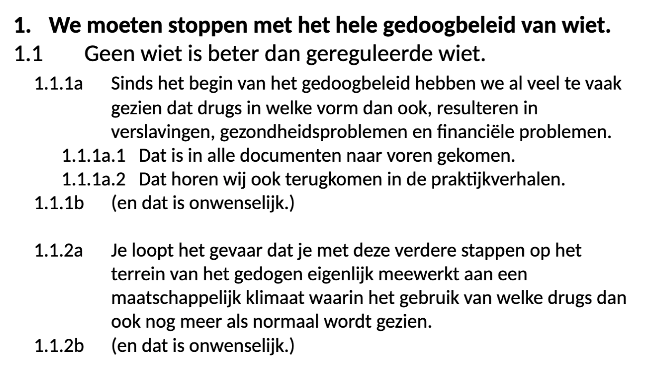 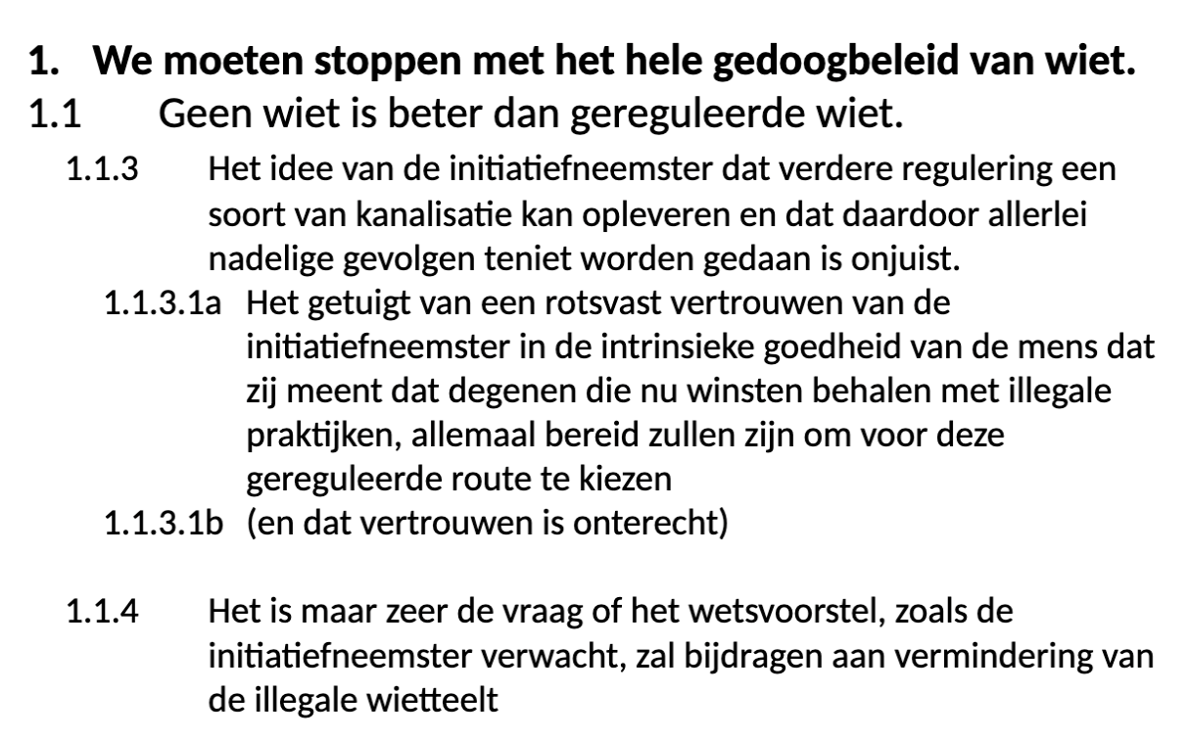

**Week 9 - Verdedigingslinies**

*Retorische kritiek: H 2 par. 2.1, 2.2, 2.3 en 2.5; syllabus college 9*

_____

**De retorische taken van de redenaar**

**Taak 1: de inhoud**

* **Propositio: stellingname**
* **Argumentatio: argumentatie**
  + **Confirmatio: bewijsvoering**
  + **Refutatio: weerlegging tegenargumenten**

**Argumentatieve middelen = logos:** gevormd door het standpunt en argumenten

**Niet-argumentatieve middelen = ethos en pathos:** inleidende en afsluitende opmerkingen, achtergrondinformatie of pirrationele persuasiemiddelen ethos (de indruk die de spreker of schrijver maakt) en pathos (opgewekte emoties bij het publiek), met inbegrip van humor.

De drie klassieke typen standpunten met bijbehorende **verdedigingslinies/staseis (enkv: stasis)**

1. **De gerechterlijke situatie**: “de beschuldigde heeft zich schuldig gemaakt aan misdaad x”

**= descriptief standpunt!**

1. Hij kan **ontkennen** dat hij de daad gepleegd heeft
2. Bij kan **toegeven** dat hij het gedaan heeft, maar de daad **anders**, **als een lichter vergrijp**, omschrijven; bijvoorbeeld niet als moord maar als doodslag
3. Hij kan de **toegegeven** daad **rechtvaardigen** of zich ervoor **verontschuldigen** (op grond van **verzachtende omstandigheden**)
4. Hij kan zich op een **procedurefout** beroepen, zoals een onbevoegde rechter

Deze vier linies worden volgens Hermagoras steeds zwakker; het beste is in principe ontkennen, maar dat moet wel haalbaar zijn, want als de aanklager heeft kunnen bewijzen dat de daad gepleegd is, is ontkennen zinloos

→ de kant van de **beschuldigde** kiest de linie die hem de meeste kans op succes biedt

→ systeem van winstmaximalisatie voor één van de betrokken partijen

Gebruik van logos verschil per type standpunt:

* **Beschuldiging (rechterlijke rede)**
* Beleidsvoorstel (politieke rede)
* Lof-uiting (gelegenheidsrede)

De taak van de **rechter** houdt hierbij dus in dat hij overtuigd is geraakt

1. Dat de beschuldigde inderdaad de daad gepleegd heeft
2. Dat die daad beantwoordt aan de omschrijving van de misdaad in de wet
3. Dat er geen redenen zijn om de daad te rechtvaardigen of de dader te verontschuldigen
4. Dat er geen procedurefouten zijn gemaakt

Alleen als hij van al deze 4 punten overtuigd is, mag hij tot veroordeling overgaan; als hij ook maar over 1 punt twijfelt, mag hij dat niet

Voor de **aanklager** specificeren de 4 punten de inhoud van zijn bewijslast; dat hij de beschuldiging moet bewijzen betekent dat hij ervoor moet zorgen dat aan het einde de **rechter** is overtuigd van alle 4 de punten

* De eerste 2 punten moet hij uit zichzelf aantonen → een tegengesteld stanpunt innemen en dat toelichten of beperken tot het aanvechten van de gegeven argumentatie van de aanklager
* De 3e en 4e punten kan hij afwachten of de beschuldigde zich erop beroept; als dat gebeurt moet de aanklager deze overtuigend weerleggen

| **Aanklager** | **Rechter** | **Beschuldigde** |
| --- | --- | --- |
| Standpunt: *beschuldigde heeft zich schuldig gemaakt aan misdrijf x* | Geen standpunt (onschuldig tot het tegendeel blijkt) | Geen standpunt (onschuldig tot het tegendeel blijkt) |
| **Bewijslastpunten:**   1. bewijzen dat de beschuldigde de daad gepleegd heeft | **Vraagpunten:**   1. gepleegd?   (feit bewezen) | **Verdedigingslinies:**   1. ontkennen/betwijfelen |
| 1. bewijzen dat die daad onder misdrijf x van de wet valt | 1. valt eronder?   (feit strafbaar?) | 1. anders omschrijven/betwijfelen |
| 1. weerleggen dat er rechtvaardigende of verontschuldigende omstandigheden waren | 1. aanwezig?   (strafuitsluitingsgronden?) | 1. beroep op rechtvaardigende of verontschuldigende omstandigheden |
| 1. weerleggen van de aanwezigheid van procedurefouten | 1. aanwezig?   (procedurefouten?) | 1. beroep op procedurefouten |

**Vaste discussiepunten of standaardgeschilpunten**

1. **De politieke situatie:** denk aan de volksvergadering (klassieke oudheid) of vergadering in de Tweede Kamer → vergaderingen waarin voorstellen voor toekomstig beleid worden besproken

**= prescriptief standpunt/appellerend standpunt soms!**

* Nu wordt de aanklager: de indiender
* De verdediger: tegenstanders van het voorstel
* De rechter: de stemmers die zich moeten afvragen of ze uiteindelijk overtuigd zijn geraakt van de juistheid van de standpunten van de indiener

De volgende verdedigingslinies gelden:

1. Er is **geen serieus probleem** dat om een oplossing vraagt; er is **geen noodzaak** voor actie
2. Het eventueel bestaande probleem is **niet** **inherent** aan het huidige beleid; er kan met het **bestaand** beleid of een **kleine bijstelling** volstaan worden
3. Mocht er al een probleem opgelost moeten worden, dan zal dat met dit voorstel niet lukken; het is **niet uitvoerbaar** of **niet doeltreffend**, of er is een betere aanpak (**tegenvoorstel** of een **alternatief** plan)
4. Maar zelfs als het voorstel een echt probleem oplost, dan nog moeten we het niet aannemen, want het heeft doorslaggevende **nadelen**; of: onze aanpak heeft minder nadelen

→ rechterlijke reden is meest formeel: bij strafzaken is procesrecht voorgeschreven, dus alle 4 de stappen moeten verplicht in achting worden genomen

→ dat is bij de politieke situatie anders: geen verplichting of formele voorschriften, maar men weet dat het schema volgen het beste resultaat oplevert

| **Indiener (voorstander)** | **Stemmer** | **Tegenstander** |
| --- | --- | --- |
| Standpunt: *beleidsdaad x moet verricht worden* | Geen standpunt (het bestaande beleid wordt in principe voortgezet) | Geen standpunt (het bestaande beleid wordt in principe voortgezet) |
| **Bewijslastpunten:**   1. aantonen dat er een serieus probleem aan de hand is | **Vraagpunten:**   1. ernstig probleem? | **Verdedigingslinies:**   1. ontkennen/afzwakken |
| 1. aantonen dat het probleem inherent is aan het huidige beleid | 1. inherent loop? | 1. ontkennen/huidige beleid bijstellen |
| 1. aantonen dat het voorstel het probleem oplost/zo nodig onuitvoerbaarheid weerleggen/tegenvoorstel afwijzen | 1. uitvoerbaar en doeltreffend? | 1. onuitvoerbaarheid stellen/doeltreffendheid aanvechten/tegenvoorstel doen |
| 1. weerleggen/afzwakken van de nadelen/weerleggen voordelen van het tegenvoorstel | 1. nadelen? | 1. doorslaggevende nadelen uitvoeren/voordelen van het tegenvoorstel stellen |

Wie van de twee heeft nevenschikkende argumentatie? → indiener, alle punten moeten kloppen indien het voorstel overwogen zal worden

Aanvaller heeft meervoudige argumentatie → een enkele linie onderuit halen zorgt al voor twijfel

1. **De gelegenheidssituatie:** met als belangrijkste de lofrede

**= evaluatief standpunt!**

* Alleen partij 1 komt aan het woord: de ‘aanklager’ of ‘indiener’ → lofredenaar
* Standpunt: de besprokene is lovenswaardig
* Niemand hoeft overtuigd te worden; alleen overtuigd te worden van de kwaliteit van de lofredenaar/spreker

In praktijk geen richtlijnen of beoordelingspunten, maar in theorie kan je wel een schema opstellen:

| **Lofredenaar** | **Publiek** | **Tegenpleiter** |
| --- | --- | --- |
| Standpunt: *besprokene is lovenswaardig* | Geen standpunt (blanco tot het tegendeel blijkt) | Geen standpunt (blanco tot het tegendeel blijkt) |
| **Bewijslastpunten:**   1. bewijzen dat de besprokene bepaalde eigenschappen bezit, daden verricht heeft | **Vraagpunten:**   1. aanwezig/verricht? | **Verdedigingslinies:**   1. ontkennen/betwijfelen |
| 1. bewijzen dat deze eigenschappen/daden lovenswaardig zijn | 1. lovenswaardig? | 1. anders waarderen/betwijfelen |
| 1. aanvoeren van omstandigheden die extra lof op zijn plaats maken | 1. aanwezig? | 1. ontkennen of anders uitleggen |

**Amplificatie-argumenten: bv niet alleen het karakter van de daad, maar ook de omstandigheden → omstandigheden = amplificatie-argument**

Twee soorten hoofdstandpunten:

1. Standpunten waarin een **zijnsoordeel** wordt uitgesproken: een bewering over een stand van zaken in de werkelijkheid → **feitelijk standpunt**

* Juistheid kan worden gecontroleerd aan de hand van feiten, maar feiten zijn soms moeilijk vast te stellen
* Wel feitelijke uitspraken, maar betreft onzekere feiten → daarom ondersteunen met argumenten → alleen argumenten met feitelijk karakter, niet waarderend
* “X heeft de daad gepleegd”

1. Standpunten waarin een **waardeoordeel** wordt gegeven: waarin een persoon of zaak wordt beoordeeld → **waarderend standpunt**

* Juistheid hangt niet enkel af van stand van zaken in de werkelijkheid (feitelijkheid) → wel met feiten te maken, maar hangt uiteindelijk van normen en waarden af
* Waardering van de relevante feiten
* **Vallen uiteen in 2 subtypen:**

1. **Evaluerende oordelen**: statisch, ze drukken een waardeoordeel uit over een bestaande toestand, over hoe iets of iemand is

* “Het Rapenburg is mooier dan de Amsterdamse grachten”
* Woorden als ‘mooi’

1. **Appellerende oordelen**: dynamisch, ze roepen op tot het creëren of veranderen van een toestand of gaan over hoe iets moet worden

* “Er moet een tweede nationale luchthaven aangelegd worden in de Noordzee”
* Woorden als ‘moeten’, ‘dienen’, ‘behoren’

**Het vinden van de juiste argumenten: vindplaatsen of ‘topen’ → argumentatiesoorten**

Voorbeeld:

* Type standpunt: het voorstel is doeltreffend
* Bijpassend type argument: analogie-argument
* Kennis van het onderwerp: vergelijkbare gevallen (inlezen, verdiepen, onderzoek)
* Concreet argument: in Belgie werkt het ook
* Concreet standpunt: het invoeren van een geen-bezwaar systeem voor orgaandonatie zal het tekort opheffen

**A - Argumentatiesoorten die alleen bij bepaalde typen standpunten passen**

1. **Argumentatie op basis van waarschijnlijkheid**
   1. Op basis van tekens/aanwijzingen (er zijn tekens die op dit feit wijzen)

“Hij heeft de moord gepleegd, want hij vluchtte toen de politie hem wilde arresteren”

* 1. Op basis van causaliteit (er zijn oorzaken, redenen of gevolgen die daarop wijzen)

“De hypotheekrente zal gaan dalen, want de Europese Bank heeft de basisrente verlaagd”

**Geschikt bij feitelijke standpunten (of vermoede feiten)**

**Beschuldiging: gerechterlijke rede**

1. **Argumentatie op basis van waarden**
   1. Op basis van positieve of negatieve eigenschappen → evaluerend of appellerend oordeel in het standpunt

“Crosby en Nash vormen een geweldig duo; hun samenhang is meestal loepzuiver”

* 1. Op basis van voor- of nadelige gevolgen → positief of negatieve eigenschappen of gevolgen in de argumenten

“Het Suikerfeest moet een nationale feestdag worden (standpunt = voorstel), want dat zal de islamitische Nederlanders het gevoel geven dat ze evenwaardig behandeld worden (positief gevolg)”

**Geschikt bij waarderende standpunten (evaluerende of appellerende oordelen): lofredes, recensies, reclames → allemaal eigenschapsargumentatie**

**Beleidsvoorstel: politieke rede**

**Ook lof-uiting: gelegenheidsrede**

Let op: amplificerende argumentatie komt veel voor

→ met voorbedachte raad of de gruwelijke wijze van moord plegen

**B - Argumentatiesoorten die bij alle typen standpunten van pas komen**

1. **Argumentatie op basis van analogie (vergelijking van gevallen) Vergelijkingsargumentatie**

→ donor voorbeeld (feitelijk)

* Als iets in een vergelijkbaar geval geldt, dan geldt het ook in dit geval

“Ik heb recht op een herkansing, want hij mocht ook herkansen” (waarderend)

* Kan ook voorkomen bij vergelijkingsargumentatie waarbij voorbeelden welliswaar vergelijkbaar zijn, maar niet even waarschijnlijk: **argumentatie a fortiori**
* Veel historische vergelijkingen in de praktijk → veel misbruik

1. **Argumentatie op basis van voorbeelden (generalisatie)**

**Kentekenargumentatie**

* Als er een of meer typerende voorbeelden van gegeven kunnen worden, dan geldt iets meer in het algemeen
* Lijkt veel op voorbeeldargumentatie maar is niet hetzelfde: bij vergelijking is er 1 bijzonder ander geval dat overeenkomt met de houding in het standpunt, bij voorbeeld bevat het standpunt een generalisatie/veralgemening
* Veel in populistische politiek

1. **Argumentatie op basis van gezag**

**Kentekenargumentatie**

* Als een gezaghebbende bron iets heeft verklaard, dan geldt dit als juist

“Het is onvermijdelijk dat rijkere ouderen gaan meebetalen aan de AOW, dat heeft nu ook president X van de Nederlandse Bank gezegd”

* Geen ‘echte’ argumentatie: het is zo, omdat het zo is
* Een ooggetuige heeft gezag, een psychiater omdat hij deskundig is, maar ook: Cruyff is een gezaghebbende bron als het over voetbal gaat, een onderzoeksinstituut kan gezag hebben, maar ook de Bijbel, Koran, het wetboek van Strafrecht, etc

Vier voorwaarden voor overtuigende argumentatie; elk gevonden argument moet aan vier voorwaarden getoetst worden:

1. Geschiktheid: type argument moet passen bij het standpunt
2. Toepasbaarheid: bij analogie-argumentatie kunnen vergelijkbare gevallen niet op een belangrijk punt verschillen, ook al is het maar 1 punt
3. Feitelijke correctheid
4. Voldoende gewicht: meer aanwijzingen = zwaarder, en 1 positieve of negatieve eigenschap is meestal onvoldoende om een totaaloordeel te rechtvaardigen

***Opdrachten***

***Theorie opdrachten***

1. *Waarom worden de verdedigingslinies steeds ‘zwakker’ (p. 27)? Ben je het ermee eens dat dit zo is? Licht je antwoord toe.*

*Hoe zwakker de verdedigingslinie die je gebruikt, hoe meer je toegeeft dat je iets hebt gedaan/dat je geen gelijk moet worden gegeven. Het gaat over winstmaximalisatie: als je geen baat hebt bij verdedigingslinie 1, 2 of 3, dan kies je voor 4, omdat dat op dat moment en in die context je beste kans is om de strafzaak te winnen.*

1. *Formuleer de vier verdedigingslinies bij de volgende stelling: Roken op het schoolplein moet verboden worden.*

*1/ Ontkennen: er wordt helemaal niet gerookt op het schoolplein*

*2/ Lichter vergrijp: er wordt helemaal niet gerookt op het schoolplein, er wordt alleen buiten het schoolplein, in de fietsenstalling/net buiten het hek, gerookt*

*3/ Daad rechtvaardigen: roken is gezond/roken zorgt ervoor dat je snel vrienden maakt, omdat je allemaal om dezelfde reden bij elkaar komt*

*4/ Procedurefout: jij rookt zelf ook op het schoolplein*

1. *Leg uit tot welke typen de drie standpunten respectievelijk horen die in de klassieke retorica worden onderscheiden als hoofdstandpunt bij de genres (descriptief/feitelijk, normatief/evaluerend of appellerend).*

*1/ Feitelijke standpunten: descriptief*

*2/ Waarderende/evaluerende standpunten: normatief*

*3/ Appelerende stanpunten:*

1. *Vraag 4*
   1. *Tot welk type complexe argumentatie behoort de hoofdargumentatie van de aanklager als deze meer dan één verdedigingslinie gebruikt? Waarom?*

*Complexe argumentatie: meervoudige argumentatie - nevenschikkend, onderschikkend en meervoudig*

*Er is sprake van nevenschikkend argumentatie: argumenten hebben elkaar nodig. Zodra de rechter niet overtuigd is van één linie/twijfelt dan kan je niet veroordeeld worden.*

* 1. *Idem voor de argumentatie van degene die zich tegen de aanklacht verdedigt?*

*Meervoudige argumentatie: om niet veroordeeld te worden hoef je maar één van de linies onderuit te halen*

* 1. *En hoe zit ’t met de hoofdargumentatie van respectievelijk de voorsteller en de aanvaller van nieuw beleid wanneer zij verschillende verdedigingslinies gebruiken?*

*Voorsteller: appelerend*

*Aanvaller: evaluerend*

***Analyseopdrachten***

1. *Onderstaande passage is afkomstig uit een nieuwsbericht dat verslag doet van mogelijke Russische beïnvloeding van de Amerikaanse presidentsverkiezingen van 2016 en de mogelijke betrokkenheid van Donald Trump jr. daarbij (NRC Handelsblad, 13 juli 2017). Op welke verdedigingslinies doen Smith en Trump jr. een beroep?*

*Verdedigingslinie 2: herformuleren → Ik heb niet Y gedaan, maar Y’*

1. *Onderstaande passage is afkomstig uit een artikel van Naomi Klein in De Groene Amsterdammer waarin o.a. de misstanden in de Iraakse Abu Graib-gevangenis worden besproken. Relateer de besproken ‘fasen’ aan de juridische verdedigingslinies.*

*Eerste: linie 1, ontkennen*

*Tweede: linie 2, toegeven maar verzachtend omschrijven*

*Derde: afschuiven van de verantwoordelijkheid → linie 3,verantwoordelijkheid afschuiven*

*Vierde: linie 3, specifiek verontschuldigen + tegenbeschuldiging: anderen doen het ook*

*Vijfde: linie 3, specifiek rechtvaardigen + daad is uitgelokt, kiezen tussen 2 kwaden*

*Laatste/zesde: bekentenis, hoop op vergiffenis, ‘zand erover’, laten we naar de toekomst kijken, “het was toch niet zo belangrijk om daar nog meer aandacht aan te besteden” → linie 23 toegeven maar anders als lichter vergrijp omschrijven*

1. *Vraag 3*
   1. *Op welke verdedigingslinie beroept oud-wielrenner Lance Armstrong zich in onderstaande passage? Motiveer je antwoord.*

*Linie 1, ontkennen: hij geeft het nergens toe en blijft het juist ontkennen*

* 1. *Bedenk hoe de overige verdedigingslinies hadden kunnen luiden als hij zich daarop had beroepen.*

*Linie 2: ik heb wel doping gebruikt, maar dat was 10 jaar geleden, sindsdien heb ik het nooit meer gedaan*

*Linie 3: ik heb wel doping gebruikt, maar dat was voor mijn gezondheid en waren dus eigenlijk geneesmiddelen, dus die had ik nodig om te kunnen blijven sporten: ik had op dat moment een aandoening aan mijn longen*

*Linie 4: de dopingtest destijds was niet steriel, dus het telt niet*

1. *Op welke verdedigingslinie(s) doet Famke Louise een beroep in de verontschuldigende Instagram-post (zie onderstaande tekst; 23 september 2020) die zij plaatste nadat er ophef was ontstaan over een bericht waarin zij stelt dat ze niet meer mee doet met de coronamaatragelen (#ikdoenietmeermee)?*

*Linie 3: rechtvaardigen EN verontschuldigen → dat zie je aan onder andere:*

* *allerlei vervelende dingen gebeurd, niet mijn beste dag*
* *ik realiseer de ernst van de uitspraken*
* *ik ben geen wetenschapper, arts, viroloog of politicus en dat heb ik ook nooit beweerd*
* *het is nooit mijn intentie geweest*
* *ik wil mijn verantwoordelijkheid dragen*
* *ik had de situatie beter moeten inschatten*
* *ik wil mijn excuses aanbieden en ik ga beter mijn best doen*

*Herdefiniëren (tweede linie; als je de beschuldiging opvat als ‘Famke Louise heeft mensen opzettelijk aangespoord om zich niet meer aan de maatregelen te houden):*

*De bedoeling bij Jinek was om een ander perspectief te bieden*

1. *(Tekst Marianne Thieme vorige week) Welke verdedigingslinie gebruikt Thieme om zich tegen de beschuldiging van Smedes te verdedigen? Motiveer.*

*Linie 2: toegeven maar de daad anders omschrijven (wel ook rechtvaardigen, linie 3)*

1. *Vragen bij tekst ‘Quota voor vrouwen in hogere functies noodzakelijk’*
   1. *Tot welk genre behoort de tekst ‘Quota voor vrouwen in hogere functies noodzakelijk’? Motiveer.*

*De politieke situatie: het betreft een uiteenzetting waarin een voorstel voor toekomstig beleid wordt besproken. De schrijver dient het voorstel in en brengt argumenten naar voren, en de onzichtbare lezer/publiek moet overtuigd worden.*

* 1. *Geef aan: (a) op welke propositie(s) het verschil van mening betrekking heeft, (b) wie de protagonist en antagonist zijn van welk(e) standpunt(en), (c) hoe het verschil van mening (dus) moet worden getypeerd (gemengd/ongemengd; enkelvoudig/meervoudig).* ***→ op tentamen zal alleen (c) gevraagd worden***

*NRC → lezer is altijd antagonis → twijfelende antagonist!*

* 1. *Welke standaardgeschilpunten staan in de tekst ter discussie? Motiveer.*
  2. *Maak een argumentatiestructuur van r.18-24 (laat r. 21-23 ‘Toen...brengen’ buiten beschouwing) en van r. 45-48.*

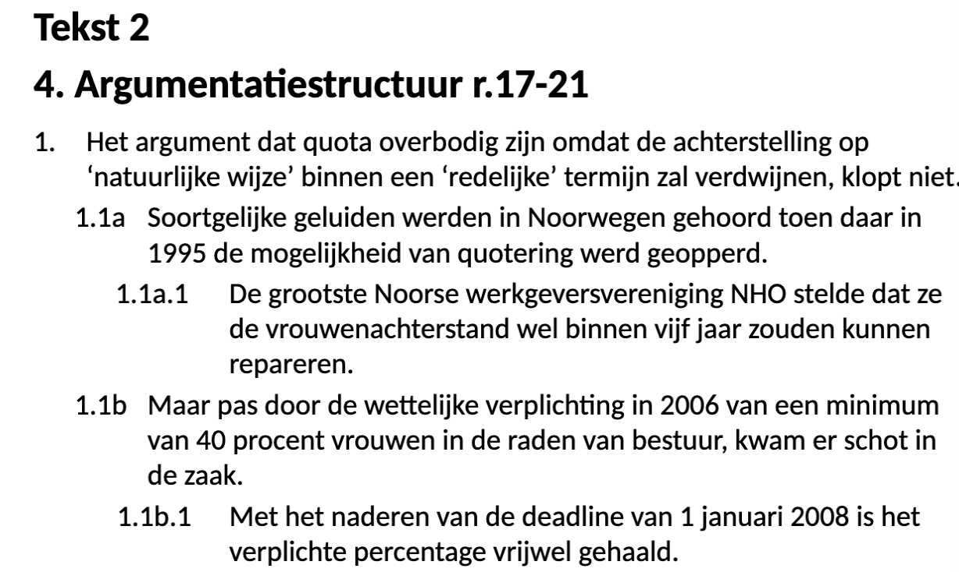 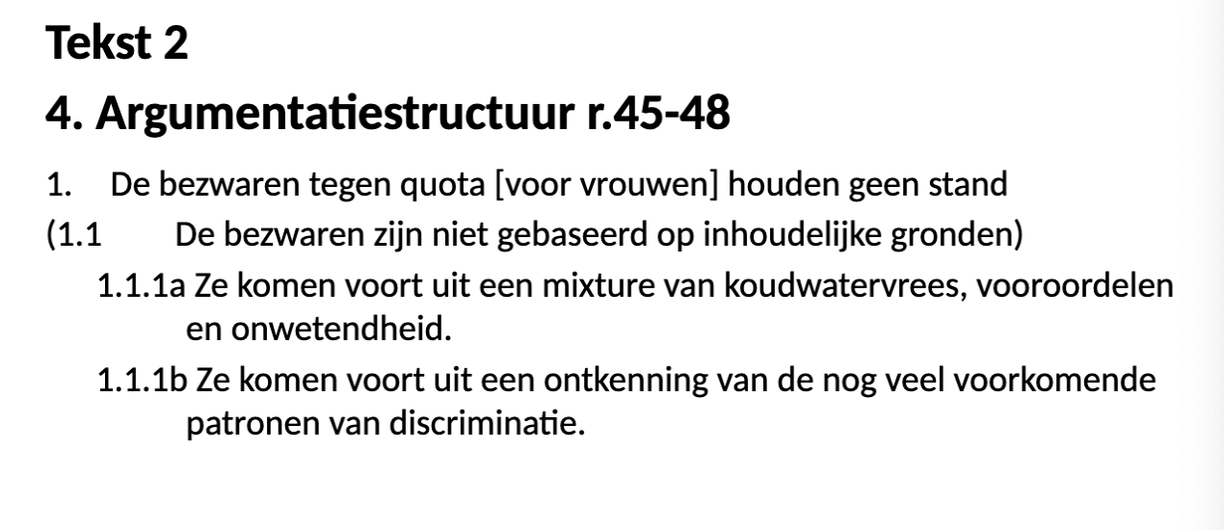

1. *Vragen bij de tekst 3*
   1. *Tot welk genre behoort de brief van burgemeester Halsema? Motiveer.*

*Juridische genre: verdediging tegen twee aanklachten → dat haar zoon een gewapende overval heeft gepleegd + dat ze dit in de doofpot heeft gestopt*

* 1. *Leg uit aan welke van de drie retorische voorwaarden Halsema aandacht besteed in haar exordium.*

*Aandacht: beste Amsterdammers, ongewone situatie, ik ben in deze situatie geplaatst*

*Begrip: waarom ga ik vertellen wat ik ga vertellen, minderjarige zoon, er zou sprake zijn van een doofpot (zij vindt: dat is niet zo → is al een beetje aanvaarding)*

*Aanvaarding:*

***→ ELKE ZIN HEEFT EEN FUNCTIE, je moet elke zin bij minimaal een van de voorwaarden in kunnen delen***

* 1. *Geef aan: (a) op welke propositie(s) het verschil van mening betrekking heeft, (b) wie de protagonist en antagonist zijn van welk(e) standpunt(en), (c) hoe het verschil van mening (dus) moet worden getypeerd (gemengd/ongemengd; enkelvoudig/meervoudig).*

#### 

* 1. *Welke standaardgeschilpunten staan in de tekst ter discussie? Motiveer.*

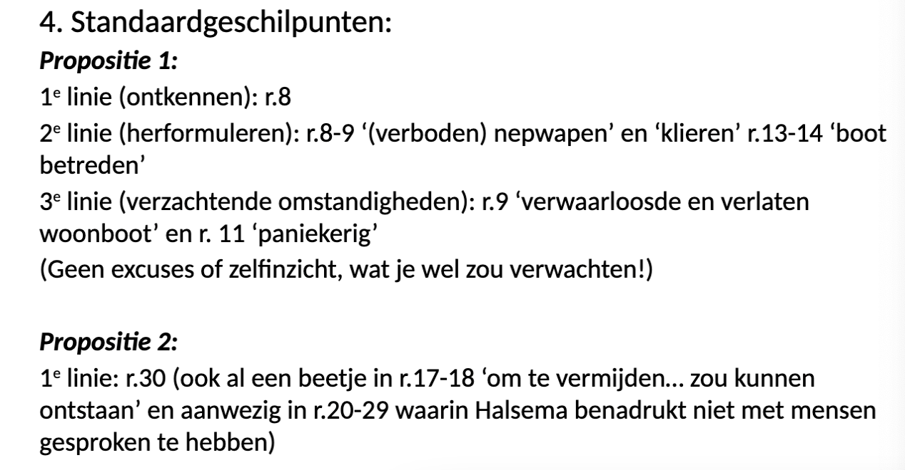

* 1. *Maak een argumentatiestructuur van r.19-29 (‘Al op de ... van een doofpot.’).*

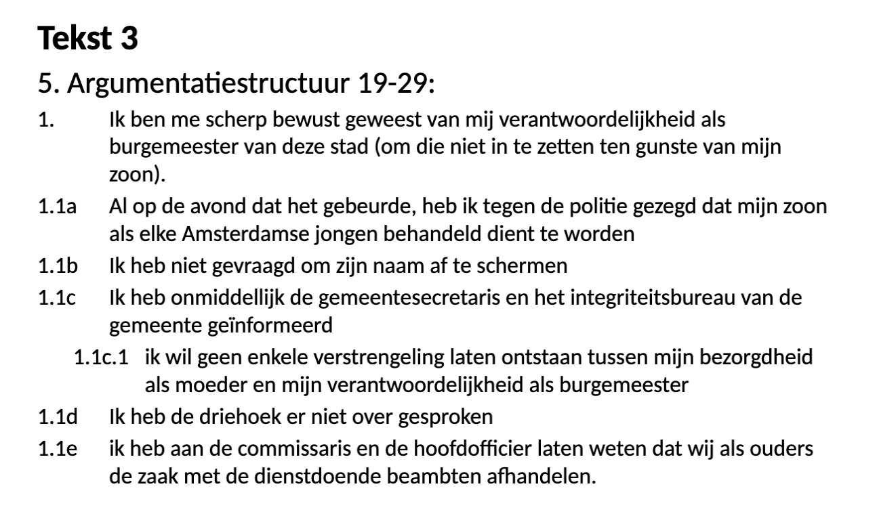

**Week 10 - Imago, emotie**

*Retorische kritiek: par. 2.4 (m.u.v. van pp.58-63); syllabus college 10 (+ optioneel: De Jonge (2015) en De Jonge (2018), zie Brightspace)*

_____

Niet-argumentatieve middelen: **ethos** (karakter) en **pathos** (emotie)

Argumentatieve middelen: **logos** (blok 1)

HERHALING: RETORISCHE RIJTJES

Drie retorische genres/drie typen betogen:

1. De juridische/gerechterlijke rede: descriptief standpunt
2. De politieke rede: prescriptief standpunt
3. De gelegenheidsrede: evaluatief standpunt

De standaardgeschilpunten per genre:

1. De juridische/gerechterlijke rede: descriptief standpunt
   1. Feit ontkennen/bevestigen
   2. Herformuleren tot iets wel/niet strafbaars
   3. Wel/geen verzachtende omstandigheden
   4. Wel/geen procedurefouten
2. De politieke rede: prescriptief standpunt
   1. Wel/geen probleem
   2. Probleem is wel/niet inherent aan huidig beleid
   3. Wel/niet doeltreffend en uitvoerbaar
   4. Wel/geen (grote) nadelen
3. De gelegenheidsrede: evaluatief standpunt
   1. Wel/niet bepaalde eigenschappen of daden
   2. Eigenschappen of daden zijn wel/niet lovenswaardig
   3. Wel/geen extra bijzondere omstandigheden

**Ethos:** karakter, de indruk die het publiek al van de spreker heeft bij voorbaat, maar ook de indruk die de spreker, al sprekend, bij het gehoor kan opbouwen (volgens Aristoteles) → reputatie die hem wordt aangeschreven, niet die hij heeft als persoon

* Gecreëerd ethos (+ situationeel ethos): het is noodzakelijk voor een spreker om zich te presenteren als een bepaald soort persoon
* Situationeel ethos: hij die geen goed mens is, is geen goede redenaar

Ethos/een spreker is geloofwaardig als een spreker:

1. **Deskundig is** (voldoende verstand van de zaak: bekwaam in hetgene waar diegene het over heeft; niet persé alleen maar ‘slim’)

* Overlapt soort van met logos: om met goede argumenten te komen moet je kennis hebben van het betreffende onderwerp

1. **Eerlijk is** (voldoende betrouwbaar)

* Inzetten van trucs: niet te opzichtig melden van zaken die in je nadeel werken, laten merken dat je ook niet alles weet (ik ben ook maar mens), dat er ook nadelen zitten aan je voorstel, etc

1. **Welgezind is** (onvoldoende ook voor onze belangen en idealen → iemand die onze voorkeuren lijkt te delen, of in politieke termen: kleur bekennen)

→ we luisteren het liefste naar iemand die aan onze kant staat

**NB: een spreker kan niet alleen zijn eigen ethos benadrukken, maar ook dat van de tegenpartij aanvallen!**

*→ “Degene die het omgekeerde beweerd, is niet deskundig.”*

*→ argumentum ad hominem*

Ethos niet alleen inhoudelijk middel: niet alleen wat iemand zegt, maar ook hoe iemand het zegt heeft invloed op deskundigheid-eerlijkheid-welgezinheid

**Pathos:** het opwekken van emoties, 3 aspecten

1. Zender: wie roept de emoties op?

Spreker moet zichzelf of de persoon in kwestie zo presenteren dat de beoogde emoties worden opgeroepen (bv. leeftijd, karakter)

1. Ontvanger: bij wie worden de emoties opgeroepen?

Moeten aansluiten bij de belevingswereld van het publiek

1. Onderwerp: welke zaken roepen de betreffende emoties op?

Welke aspecten kun je benadrukken?

→ Drie invalshoeken:

1. Het is voor de spreker relevant om te bedenken welke soort personen de beoogde gevoelens gewoonlijk oproepen: medelijden oproepen makkelijkste met iemand van eigen leeftijd, positie, herkomst, etc
2. Spreker moet zich verplaatsen in mensen die het beoogde gevoel moeten gaan koesteren: bijvoorbeeld door voorbeelden te geven, een beeld te schetsen van de situatie
3. De spreker moet nagaan welke dingen emoties oproepen: hij moet de rechters redenen zien te geven om zich **verontwaardigd** of vol **medelijden** te voelen (in strafrechtprocedure)

**Modern fear appeal: een poging tot gedragsbeinvloeding door schrik aan te jagen**

Humor: ook soort emotionele reactie

* Voordelen: als je het goed doet haal je er veel voordeel uit, spontane reacties en gevatte humor scoor je punten mee
* Nadelen: humor is nogal tijdgebonden, veronderstelt veel kennis van omstandigheden

Verbale humor: verwoording, en dus kwestie van stijl → ironie, woordspeling

Inhoudelijke humor: grap is ontleend aan de inhoud waarover je spreekt

***Opdrachten***

***Theorie***

1. *Humor wordt vaak met pathos verbonden, maar wat is het verband tussen humor en ethos?*

*Humor valt onder pathos. Humor is in dit geval geen karaktereigenschap: als je iemand grappig vindt, of vind dat iemand een goed gevoel voor humor heeft, dan deel je dat precieze gevoel voor humor met diegene. Het gaat dus niet om het ‘humor hebben’, maar over het delen van een bepaalde voorkeur: namelijk dat bepaalde soort humor.*

*Humor vergt daarnaast kennis van een bepaalde situatie. Ook zelfspot: ik kan om mezelf lachen, wat ben ik toch een realistisch en relatable iemand!*

1. *Waarom is humor gevaarlijk?*

*Humor is tijdgebonden (heel eigentijds en kan dus verouderen) en veronderstelt veel kennis van omstandigheden. Als jouw publiek niet dezelfde humor heeft dan kan je grap verkeerd overkomen. Humor is ook situatiegebonden en cultuurgebonden. Humor moet daarnaast gebruikt worden als bijmiddel, niet als hoofdmiddel. Het gevaar van (te veel) humor gebruiken in je argumentatie is dat de inhoudelijke argumenten op de achtergrond worden geplaatst, en mensen alleen vertrouwen in jou als spreker hebben door je gevoel voor humor en aanstekelijkheid.*

1. *Is het gebruik van andere emoties ook gevaarlijk? Leg uit.*

*Het opbrengen van een bepaald soort emotie bespeelt het luisterend publiek en zorgt ervoor dat verwante gevoelens van die specifieke emotie omhoog komen bij het publiek. Het uiten van boosheid als politicus kan in dat geval dus boosheid bij diens luisteraars omhoog halen (waardoor opnieuw de inhoudelijke argumentatie op de achtergrond geraakt). + blinde vlek, emotie wordt belangrijker*

*→ Kan het tegengestelde effect hebben: ik wil medelijden opbrengen maar eigenlijk krijgt het publiek juist een afkeer. Boosheid kan leiden tot geweld → gevaarlijk voor publiek (bv. Capitoolbestorming)*

*Ook gevaarlijk voor eigen ethos (je zet in op pathos maar veroorzaakt afbreuk van ethos).*

1. *Hoe komen ethos en pathos terug in het exordium en de peroratio?*

*Exordium = introductie (Aandacht, begrip, aanvaarding/welwillendheid)*

*Peroratio = conclusie (met Recapitulatio (Samenvatting) en Affectus (Uitsmijter / Emotionering)*

*In het exordium vooral in het naar vorn brengen van aanvaarding en welwillendheid, maar ook in aandacht. In de perioratio vooral in het onderdeel affectur: emotionering of de uitsmijter in het slot.*

***Analyseopdrachten Marianne Thieme (zie week 9):***

*Geef aan waar in de tekst Thieme haar eigen ethos probeert te versterken en afbreuk probeert te doen aan dat van haar beschuldigers.*

* *Eigenlijk is het zonde om energie te steken in beschuldigingen die nergens over gaan*
* *Daarvoor wil ik me in het hier en nu inzetten (r 25) → welgezinde indruk, inzetten voor iets*
* *Waar ik me persoonlijk voor in wil zetten is een wereld zonder mensen- en dierenleed. Een wereld zonder onrecht.*
* *mijn streven (r 36)*

***Vragen bij de teksten van Gosschalk, Kasem en Van Nieuwkerk***

1. *Tot welk genre behoren de teksten? Motiveer je antwoord aan de hand van het standpunt dat wordt ingenomen in deze teksten. (NB Alledrie de teksten behoren tot hetzelfde genre.)*

*Alle teksten behoren tot het genre van juridische rede. In alle teksten wordt een beschuldiging (rechterlijke rede) aangekaart en verdedigd. → descriptief standpunt dat ingaat op een aanklacht/verwijt*

1. *Op welke verdedigingslinies doen de drie een beroep? Verwijs naar regelnummers en motiveer. Hoe kun je overeenkomsten en verschillen in strategieën verklaren?*

*Vier verdedigingslinies:*

*1/ Ontkennen (geel)*

*2/ Lichter vergrijp (roze) - toegeven maar verzachten/herformuleren*

*3/ Daad rechtvaardigen (blauw) - specifiek verontschuldigen/rechtvaardigen*

*4/ Procedurefout (groen)*

***“Het spijt mij” = verzachtende omstandigheid***

1. *Hoe wordt er in de drie teksten aan ethos gewerkt? Verwijs naar regelnummers en motiveer.*

*Welgezindheid: excuses = dezelfde belangen als publiek*

*Geheimhoudingsplicht: betrouwbaarheid*

*Zeggen: ik hou mijn collega’s erbuiten, je moet achter mij aan gaan*

1. *Zitten er pathetische elementen in de teksten? Op het opwekken van welke emotie zijn ze gericht en hoe valt dit te verklaren? Verwijs naar regelnummers en motiveer.*

***Vragen bij de toespraak van Frans Timmermans***

1. *Tot welk genre behoort de tekst? Motiveer je antwoord.*

*Lofrede*

1. *Welke propositie(s) staan ter discussie in deze toespraak?*
2. *Wijs het exordium en de peroratio aan: geef regelnummers en motiveer.*
3. *In zijn toespraak noemt Frans Timmermans drie emoties expliciet. Geef in de overige delen van de speech aan welke pathetische elementen deze emoties uitdrukken. Leg zo precies mogelijk uit hoe hij dit bereikt.*
4. *Is ethos belangrijk in deze toespraak? Motiveer. (Tip: bekijk de toespraak ook op Youtube)*

**Week 11 - Stijl, presentatie**

*Retorische kritiek: H 4 en 5; syllabus college 11*

_____

* *Verschil evidentie en amplificatie (en hyperbool)*

Vijf taken van de redenaar:

* 3: verwoording (elocutio)
* 5: presentatie (actio)

Orestes is: de moordenaar van zijn moeder (aanklager) VS de wreker van zijn vader (verdediger)

Stijl is zeer tijd-, plaats- en genreverbonden: daarom zijn er zo weinig algemene stijladviezen

Taken van de redenaar: 1. inhoudsvinding, 2. ordening, 3. verwoording = stijl

**De 4 stijldeugden → ook: voordrachtsdeugden**

**4 eisen die je aan de verwoording kan stellen met het oog op een zo effectief mogelijk betoog**

**De vier stijldeugden:**

1. **Correctheid**: mogen geen fouten in zitten (latinitas)

* Mondeling: een beschaafde en standaarduitspraak
* Schrift: correcte spelling en interpunctie
* Afkeer van barbarismen
* Correctheid = absolute eis! Geen retorische eis: fout is fout.
* Kan ethos beschadigen

1. **Duidelijkheid**: niet te veel, niet te weinig, niet ambigu → bergip!!! in drieslag (perspicuitas)

* Voorbeeld: overheidscommunicatie (zijn vast kloppende zinnen, maar)
* Woordniveau: geen ongebruikelijke woorden (moeilijk: obesitas ipv suikterziekte en oudewetse woorden)
* Zinsniveau: gaat over lengte en opbouw van de zin (niet te lang, dan verlies je aandacht, vb: troonrede wordt steeds korter elk jaar, tangconstructies en lange aanlopen)
* Globale stilering weegt zwaarder dan lokale stijl
  + Expliciet/impliciet: metacommunicatie
  + Bondig/omslachtig: zinsniveau → overtollige zinnen kunnen duidelijkheid belemmeren, maar te beknopt is ook niet functioneel
  + Concreet/abstract: beste middel is voorbeelden geven VS stijlfiguren

1. **Aantrekkelijkheid**: fijn om naar te luisteren (ornatus)

* **Beeldspraak en stijlfiguren ter versiering: zie 50x stijlfiguren**
  + Taalgebruik moet uit de zaak voortkomen: grote woorden voor een kleine zaak werkt niet (passendheid boven aantrekkelijkheid)
  + Verfraaiing moet altijd functioneel blijven, het persuasieve doel dienen
* Balans vinden tussen duidelijkheid en aantrekkelijkheid: wat duidelijk is, is meestal niet zo aantrekkelijk en andersom

1. **Passendheid**: passend bij het publiek, situatie, etc → belangrijkste! → als de passendheid niet klopt valt alles sowieso uiteen → aanvaardbaarheid uit drieslag komt dan in geding (aptum/decorum)

* Tekst-interne vorm (interne afstemming): past in de context van de zin en de omringende zinnen

(delen van de rede: woordkeuze, zinsbouw, globale stilering → geen stijlbreuk)

* Tekst-externe vorm (externe afstemming): past bij deel van het betoog en genre (grotere context soort van)

Gaat om de afstemming van de stijl op de spreker, het onderwerp, het publiek en de gelegenheid: moeilijker maar ook belangrijker!

* Vb. doe eens normaal dan → Rutte tegen Wilders

Uitgaan van een gemiddeld publiek → indien het publiek bestaat uit ideale kritische beoordelaars dan veranderen de stijleisen van het betoog radicaal

**→ de nulgraad van de stijl (zo neutraal mogelijke taal)**

Barbarismen: uitheemse woordkeuzes

Dat is ‘disrespectvol’ → respectloos

Stijlfiguren in ruimere zin (alle conventionele afwijkingen van het gewone taalgebruik)

Op te delen in twee hoofdsoorten:

1. Beeldspraak: overdrachtelijk → er wordt betekenis over gedragen
   1. Metaforen (gelijkenis) → ‘de straaljager van de Vlaamse letteren’
   2. Metonymia’s (logische of tijd-ruimtelijke nabijheid) → het eigenlijke woord voor de bedoelde zaak wordt ook vervangen door een overdrachtelijk woord (‘Leiden verloor de finale’ → ipv ‘het Leidse basketbalteam verloor de finale’ OF: ‘ik heb een Appel aan de muur hangen’ OF: ‘even de neuzen tellen’)
2. Stijlfiguren in engere zin: niet-overdrachtelijk → de formulering wijkt op een bepaalde manier af van de conventionele, normale manier om iets te zeggen
   1. Gedachtefiguren (inhoudelijk)
   2. Woordfiguren (vormelijk): formeel en hebben iets met de woord- of zinsvorm te maken

**Stijlfiguren in ruimere zin (overkoepelend)**

**I - BEELDSPRAAK**

**a - Metaforen: gelijkenis tussen bedoelde zaak en beeld**

1. Metafoor-in-engere-zin
2. Personificatie
3. Uitgewerkte metafoor
4. Vergelijking

**b - Metonymia’s: nabijgeid tussen bedoelde zaak en beeld**

1. Metonymia-in-engere-zin
2. Pars pro toto
3. Synecdoche

**II - STIJLFIGUREN IN ENGERE ZIN**

**a - Gedachtefiguren: inhoudelijk**

1. Aanspreking (van de lezer of luisteraar)
2. Allusie
3. Amplificatie
4. Anekdote
5. Anticipatie
6. Antithese
7. Apostrofe
8. Dubitatie
9. Epitheton
10. Eufemisme
11. Evidentie
12. Exclamatie
13. Fictio personae (moderne vorm: citaat in directe rede)
14. Hyperbool
15. Inclusief ‘we’ → **belangrijk!**
16. Ironie
17. Litotes
18. Oneliner
19. Paradox
20. Perifrase
21. Preteritie
22. Quaestie
23. Retorische vraag
24. Sarcasme
25. Sententie
26. Subiectie
27. Synoniem
28. Understatement
29. Zelfcorrectie
30. Zelf-ironie

**b - Woordfiguren: vormelijk**

1. Anafoor
2. Chiasme
3. Climax
4. Drieslag
5. Ellips
6. Enumeratie
7. Inversie
8. Parallellisme
9. Prolepsis
10. Repetitie
11. Rijm
12. Woordspeling

Vraag over stijl → *“Wat kan je zeggen over de stijl in deze tekst?”*

*“Geef drie verschillende stijlfiguren.” →* zitten dan altijd meer dan 3 in + vaak overlap

Stijl: gaat altijd over de vier stijldeugden!

**Stijlniveaus**

* **Lage stijl:** informeren of argumenteren → logos
  + Nauwelijks of geen stijlfiguren
  + Doel: duidelijkheid, in plaats van aantrekkelijkheid
  + Functies: informeren en verstandelijk overtuigen
  + Narratio + argumentatio
* **Middenstijl:** vermaken → ethos
  + Doel: aantrekkelijk zijn
  + Functie: boeien, vermaken
  + Gelegenheidsrede + exordium, digressio (uitweiding) en soms narratio
* **Hoge stijl:** emotioneren → pathos
  + Veel meeslepende stijlfiguren: hyperbolen, vraagfiguren, opzwepende anaforen
  + Doel: emotioneren
  + Peroratio

**Communicatiemodel** → vijf stijlsoorten/componenten (p. 122)

Te linken aan de vijf functies van taalgebruik: wat doet zo’n stijlfiguur eigenlijk?

1. **Expressieve figuren (jezelf uiten)** → “ik hou van je” → uiting van gevoel
   1. Emotie-uitdrukkende figuren: pure uiting van positieve of negatieve gevoelens
   2. Ethos-tentoonspreidende figuren → gezag van de spreker of schrijver wordt op de voorgrond geplaatst
      1. De wijsheid van de zender
      2. Zijn eerlijkheid
      3. Zijn betrokkenheid bij het publiek (p. 124)

Doel: pathos-vergrotend

1. **Sociale figuren (band tussen aanspreker en ontvanger, band met publiek versterken)**

→ “mooi weer vandaag” → nauwelijks informatieve waarde, doel is behouden van sociaal contact

Aanspreking als groepsgenoot! → “my fellow Americans”

Doel: ethos-vergrotend (beroep op welwillendheid)

1. **Diverterende figuren (amuseren)** → “in u hadden we een premier van formaat” → vermaken

Doel: vaak opvallend aantrekkelijk vormgegeven → hebben deze figuren wel een persuasieve functie?

1. **Referentiële figuren: verwijzen naar de besproken zaak**; dit is wat ik ermee wil overbrengen → “de stand is twee punten gezakt” → informatie mededelen over de werkelijkheid, waaraan de tekst refereert → **zijn verborgen subjectief/partijdig/gekleurd!!!**

Bijvoorbeeld: gebruik van evidentie en amplificatie → “het lawaai rond Schiphol is onhoudbaar; kijk maar naar de familie Jansen, zij staan bol van de stress”

Doel: verduidelijken, benadrukken

1. **Appellerende figuren (aanzetten tot actie)** → “wij rekenen op uw hulp” → beroep op hoorder

Doel: pathos-vergrotend, vaak te vinden in slot

**Bijgaande stijlfiguren voorbeelden:**

1. Expressief
   1. Exclamatie: Hoera!
   2. Hyperbool: Ik heb echt een eeuw gewacht op die bus!
   3. Epitheton: gevleugelde woorden
   4. Anafoor: zo mooi, zo lief, zo aardig
   5. Climax: meren, zeeën, oceanen!
2. Sociaal
   1. Aanspreking: jij, u, my fellow Americans
   2. Inclusief we: dit is waar wij voor staan!
   3. Allusie: to party or not to party, that is the question
   4. Ironie: je moet ook respecteren dat het tempo van verandering voor sommige partijen wat te snel gaat (over SGP)
3. Diverterend
4. Referentieel
   1. Perifrase: de eerste zwarte president van de VS, ipv Obama
   2. Evidentie: dat blijkt uit
   3. Amplificatie: enorme, reusachtige, gigantische hoeveelheden
   4. Anekdote (al dan niet met fictio personae): dit is Samira, Samira woont in een klein dorp waar geen school is. Zelf werkt ze op het land.
   5. Metafoor (framing): we moeten strijden tegen dit virus
   6. Prolepsis
5. Appellerend
   1. Aanspreking: jij vs u
   2. Inclusief we: dit is waar wij voor staan
   3. Subjectie: is dat een goed idee? Ja dat is het!
   4. Quaestie: willen we winnen? Willen we verder komen? Willen we doorgaan??
   5. Apostrofe: ‘...’

Een langere tekst kan meerdere functies bevatten

De taken van de redenaar:

1. Inhoud vinden
2. Inhoud ordenen
3. Inhoud verwoorden
4. Inhoud uit het hoofd leren
5. **Inhoud voordragen → 5e taak van de redenaar → ‘vormgeving’**

Vier presentatiedeugden:

1. De **correctheid** van de uitspraak, dan wel van de spelling en interpunctie
2. De **duidelijkheid** van de uitspraak (verstaanbaarheid als gevolg van volume, articulatie, tempo en intonatie), de gebaren en technische hulpmiddelen; dan wel van de typografie, opmaak en illustraties
3. De **aantrekkelijkheid** van de voordracht (prettige stemvoering, goede houding en een aangenaam uiterlijk; oogcontact) dan wel de schriftelijke vormgeving
4. De **passendheid** (de toonzetting van de voordracht of vormgeving: aanpassing aan de situatie, gelegenheid en eigen persoon (extern), afstemming op delen van betoog en genre (intern) en bij geschreven: inhoud, opbouw en stijl van de tekst)

Daarnaast moet er vastgesteld worden of:

* de voordracht het ethos van de spreker ondersteunt of juist afbreekt: draagt deze bij aan de indruk van deskundigheid, eerlijkheid en betrokkenheid (maakt de speler een sympathieke indruk?)
* de voordracht het optreden van beoogde pathetische en humoristische effecten bevordert of juist in de weg zit

***Opdrachten***

***Vraag 1: Theorie***

1. *Wat is er vanuit retorisch oogpunt interessant aan stijlfiguren?*

*De stijleisen veranderen drastisch per publiek.*

*Stijlfiguren kunnen heel overtuigend zijn, maar alleen als het niet te opvallend wordt gebruikt → de kunst is het verbergen, niet te gemaakt overkomen; werkt vaak averechts*

1. *Waarom is eerlijkheid moeilijk uit te drukken in een stijlfiguur en hoe kun je toch eerlijk overkomen?*

*Omdat de spreker altijd het doel heeft om te overtuigen, en daarbij hoort dat je een bepaald tactisch gekozen stijlfiguur inzet → lijkt op framing (de moordenaar van zijn moeder vs. de wreker van zijn vader)*

*→ stijlfiguren komen een beetje bedacht over: een beetje gemaakt/te soepel*

*Komt niet recht uit het hart, niet authentiek*

*Wil je eerlijk overkomen, dan kan je het beste een laag stijlfiguur toepassen*

***Vraag 2: Analyse-vragen***

***Vragen toespraak Frans Timmermans (tekst 3 van vorige week).***

1. *Geef drie verschillende stijlfiguren uit de toespraak van Frans Timmermans.*

* *Aanspreking van de luisteraar*
* *Amplificatie - “The demise of almost 200 of my compatriots.” → of is dat hyperbool??*
* *Apostrofe*
* *Evidentie*
* *Inclusief ‘we’*

1. *Leg uit wat de functie van deze stijlfiguren zijn en of (en zo ja, hoe) deze bijdragen aan het opwekken van pathos bij de toehoorders.*

***Vragen tekst Sylvana Simons***

*Bespreek vijf verschillende stijlfiguren uit de bovenstaande tekst. Geef daarbij zo precies mogelijk aan welke functie de stijlfiguren hebben, gebruikmakend van (het communicatiemodel van) Braet.*

1. *Inclusief wij: ons coronabeleid*
2. *Metafoor in engere zin: r. 2 en 3, r. 20 → uitgewerkte metafoor!!*
3. *Allusie: zou de samenleving eerder open kunnen, r. 11*
4. *Anticipatie: dat voelen, dat weten, dat beseffen, laatste alinea → of is dat drieslag?*
5. *Schadelijk herhalen alinea 3 → anafoor*
6. *Epitheton:*
7. *Sarcasme (bijtende spot): Rutte’s muurtje*
8. *Paradox: gevangenishek van gedwonen zelfisolatie – gevangenis is niet zelfisolatie,*

***Vragen bij de teksten van Obama en Trump***

1. *Obama en Trump maken gebruik van inclusief-wij en anaforen in hun toespraak. Toch heeft het gebruik van deze stijlfiguren in beide speeches een ander effect.*
   1. *Leg uit wat het voornaamste effect van beide stijlfiguren is.*

*Inclusief-wij wordt bij Trump bijna een exclusief-wij, omdat hij zichzelf bij het volk telt. Bij Obama is het een inclusief-wij, als in bestuur + volk = wij.*

*Inclusief-wij lees je snel over heen: niet alleen ‘we’, maar ook ‘our country’ en ‘we, the people’.*

* 1. *Wijs in beide speeches aan waar je deze stijlfiguren tegenkomt en wees daarbij zo volledig mogelijk.*
  2. *Beargumenteer waarom Obama en Trump de stijlfiguren anafoor en inclusief-wij op een andere manier inzetten.*

*Trump gebruikt de anafoor met name om beloftes te doen en om te laten weten dat hij actie gaat ondernemen met de nieuwe regering. Bij Obama ligt er minder nadruk op een actie of handeling dan bij Trump en meer op (met het aangesproken publiek) gedeelde inzichten en gemeenschappelijke waarden.*

*Trump: beloftes doen; hij gaat actie ondernemen + soort gemenschappelijke identiteit*

*Obama: gedeelde inzichten en gemeenschappelijke waarden + ‘our’ vooral voor abstracte zaken: we determine, believe, know*

1. *Trump profileert zich als president die luistert naar de hardwerkende, gewone Amerika.*
   1. *Welke stijlfiguren helpen hem om dit uit te dragen? Noem er minimaal twee en licht je antwoord toe.*

*Aanspreken: we will never be ignored again → ik luister naar jou, welwillendheid*

*Aanspreking met ‘you’: Trump gebruikt veel vaker dan Obama een aanspreking van het publiek met ‘you’. Hiermee laat hij zien oog te hebben voor de luisteraars. Dit heeft als effect dat het publiek zich betrokken voelt bij wat er gezegd wordt en dus meer aandacht heeft voor de voordracht. Bovendien wordt het publiek op deze manier gevleid, omdat zij ertoe lijken te doen – doordat er rekening met hen wordt gehouden in de toespraak. (bv. r.35, 36, 45-48)•Antithese: Met de antitheses kan Trump laten zien dat er andere tijden aan gaan breken nu hij president van Amerika is en kan hij benadrukken wat hij, zgn anders dan zijn voorganger, gaat doen voor de gewone man. (bv. r.22-24, 28-29 39-40, 149, 151)•Enumeraties: De opsommingen leggen de nadruk op de veelheid van dingen die Trump anders gaat aanpakken. (bv. r.58-60, 96, 109, 110, 170-171*

1. *Obama maakt in zijn speech gebruik van één metafoor die op meerdere plekken terug komt.*
   1. *Welke metafoor is dit? Citeer of onderstreep de passages.*

*Obama spreekt zes keer van een ‘journey’ in de tekst (r.11, 115, 116, 119,120, 122). Daarnaast maakt hij gebruik van ‘move forward’ (r.20), ‘guides’ ‘guided’ (r.103-104).*

* 1. *Wat is het effect van deze metafoor?*

*Met behulp van de reismetafoor bestempelt Obama de Amerikanen als reizigers naar een bepaalde bestemming. Reizen is over het algemeen iets moois, maar het kan ook onzeker zijn en tegenslagen opleveren. Dit geeft Obama de mogelijkheid om de komende jaren te framen als een avontuur waarbij zowel mooie als minder mooie dingen zullen gebeuren.*

* 1. *Zou Trump deze metafoor kunnen gebruiken? Licht toe.*

*De journey-metafoor wordt waarschijnlijk te zeer met onzekerheid geassocieerd dan passend is bij Trumps politieke ideeën en de (daadkrachtige) indruk die hij wenst te maken op zijn publiek.*

1. *Wat voor effect hebben de stijlfiguren die Obama gebruikt op zijn ethos?*

*Obama’s gebruik van stijlfiguren is iets complexer dan hoe Trump dit doet. Daarom vergroot dit zijn ethos als intellectuele man die oog heeft voor nuance(het aspect van deskundigheid). De stijlfiguren van Trump zijn vrij rechttoe rechtaan met de enumeraties en tegenstellingen, terwijl Obama meer moeite doet om de stijlfiguren uit te werken. Dit zie je terug in het feit dat de anafoor op alineaniveau wordt gebruikt in plaats van op zinsniveau en in het feit dat hij de reismetafoordoor zijn toespraak heeft gewoven.*

**College 12 - Strategisch** **manoeuvreren**

*Argumentatie H 9+10; syllabus college 12*

*(+ optioneel: Wigt (2023, pp.15-28), zie Brightspace)* **→ Wel lezen!!**

_____

Dialectisch doel: **redelijk** oplossen van het verschil van mening

Retorisch doel: **effectief** het standpunt doen accepteren (effectiviteit: ik wil winnen, gelijk krijgen)

→ twee doelen die behoorlijk kunnen clashen

→ als spreker moet je balanceren tussen deze twee doelen → strategisch manoeuvreren

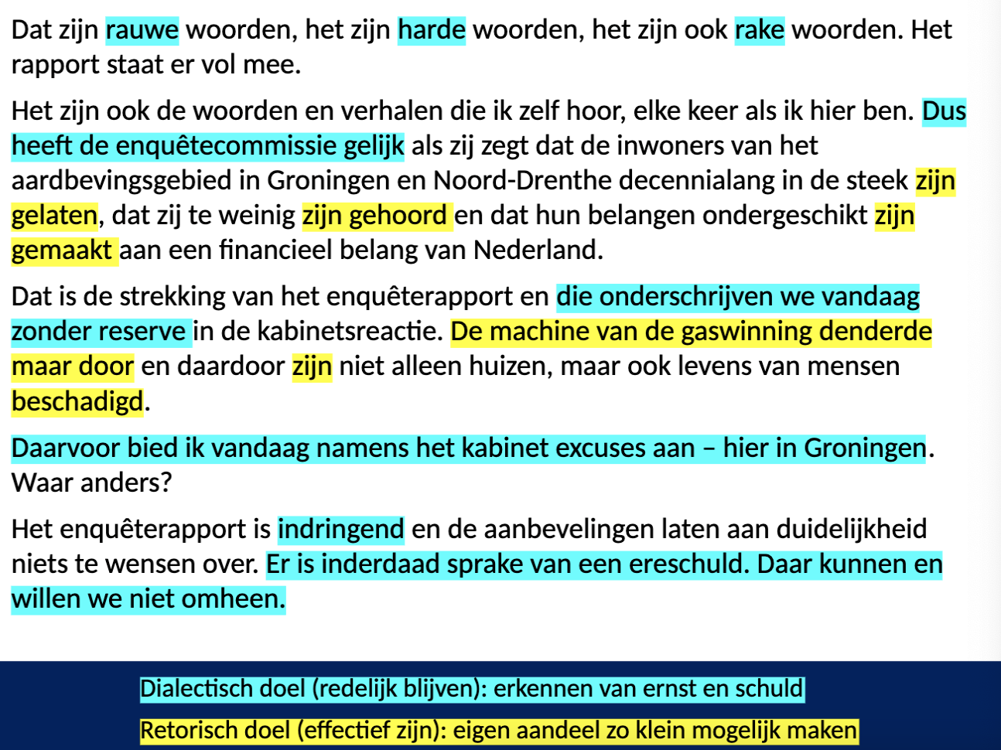

Retorische doel is altijd overtuigen van publiek!

**Drie aspecten van strategisch manoeuvreren:**

* **Topisch potentieel**: welke standpunten en argumenten kies je (inhoud)?

Redelijk en effectieve topische selectie

* + Topisch: ‘topos’ = ‘een vindplaats voor overtuigingsmiddelen’
  + Bv: focus alleen op voordelen (Wilders: ik kies allen voor asiel, want daar gaan mijn volgers goed op) → waarom kies je ervoor het ene argument wel, en het andere argument niet? → ‘humptydumptying’ en: creëren van een rookgordijn
* **Presentatiemiddelen**: welke woorden kies je?

Redelijk en effectief gebruik van prestatiemogelijkheden

* + Gewapende mannen/terroristen/vrijheidsstrijders
  + Slachtoffers van een leenstelselaffaire (passief)/falend overheidsbeleid (actief)
* Inhoud en de vorm (presentatie) stem je af op: **verlangens van het auditorium** (afstemmen op publiek = de antagonisten in verschil van mening)
  + Rekening houden met wensen, voorkeuren, vooronderstellingen, verwachtingen

Wanneer de drie aspecten binnen een strategische manoeuvre en alle manoeuvres bij elkaar coherent en systematisch gecoördineerd zijn kunnen ze samen een volwaardige argumentatieve strategie vormen

Retorische figuur van **conciliatio**: iets dat de andere partij al aanvaardt ter ondersteuning van de eigen zaak gebruiken

→ Houd je van je vader? Nou dan…

→ Retorische vraag die geen antwoord behoeft: Ik houd van mijn vader

→ **Gegeven** de aanvaarding door de zoon van de propositie dat hij van zijn vader houdt…

Of het redelijk is, is nog te bezien…

**Strategisch manoeuvreren is erop gericht de potentiële spanning op te heffen tussen het streven naar redelijkheid en het streven naar effectiviteit: alle zetten die in een argumentatie worden gedaan, kunnen geacht worden dit doel te dienen**

Drogreden is een **ontsporing** van strategisch manoeuvreren

* Overtreding van een discussieregel: een regel voor het voeren van een kritische discussie
* ‘Drogreden is dan een argumentatieve zet die niet in overeenstemming is met de regels voor het voeren van een kritische discussie maar een strategische manoeuvre vormt die sommigen ten onrechte in overeenstemming met de regels achten’ → drogreden = schadelijk voor de kwaliteit van de argumentatie!
* Deugdelijk vs drogredelijk
* Wordt begaan in een strategische manoeuvre die de overtreding van de discussieregel kan maskeren

1. Presumptie van redelijkheid: discussianten gaan uit van elkaars redelijkheid
2. Drogredelijke en redelijke argumentatie ‘zijn uit hetzelfde hout gesneden’: continuüm tussen drogreden en redelijke argumentatie

**Waarom worden drogredenen niet altijd goed opgemerkt door discussianten?**

→ niemand gaat een discussie in om een onredelijke indruk te maken: in principe zal je je mogelijke onredelijkheden zoveel mogelijk verbergen voor anderen, in het bijzonder voor degene die je wil overtuigen

→ in principe wil je dus allemaal de redelijkheid handhaven!: automatische presumptie van redelijkheid, zelfs als er een strategische manoeuvre wordt uitgevoerd die in feite misschien wel ondeugdelijk is

→ daarbij komt: drogredenen lijken vaak heel erg op redelijke argumenten: ingepakt als redelijk/uit hetzelfde hout gesneden → je herkent ze niet altijd als welke het precies is: vaak dezelfde kenmerken waardoor je deugdelijke argumenten en drogredelijke tegenhangers soms maar met moeite uit elkaar kan houden

**Communicatieve domein:**

Het politieke domein, het juridische domein, het wetenschappelijke domein, etc

**Communicatieve activiteitstype (hybriden)**

**E**en parlementair debat, een rchtrlijke uitspraak, een academische verdediging, etc

**Activiteitstype**:

Communicatieve praktijk afgestemd op institutionele behoeften van een bepaald domein

De wijze waarop het **conventionele activiteitstype** is ingericht wordt btaapd door de institutionele bestaansreden van het activiteitstype: het bestaansrecht

Een parlementair debat: het articuleren van verschillende politieke posities

Een rechterlijke uitspraak: de noodzaak om recht te spreken

Wetenschappelijk: richting geven aan de gedachtewisseling

→ Verschillende genres: combinatie van genres bestaat ook, bv een politiek interview: informeren en beraadslagen worden gecombineerd, informatieverschaffing en meningsvorming komen samen

**→** Conventies, regels en rollen beïnvloeden en bepalen welke strategische manoeuvres wel of niet mogelijk zijn: formele brief vs appje met smileys

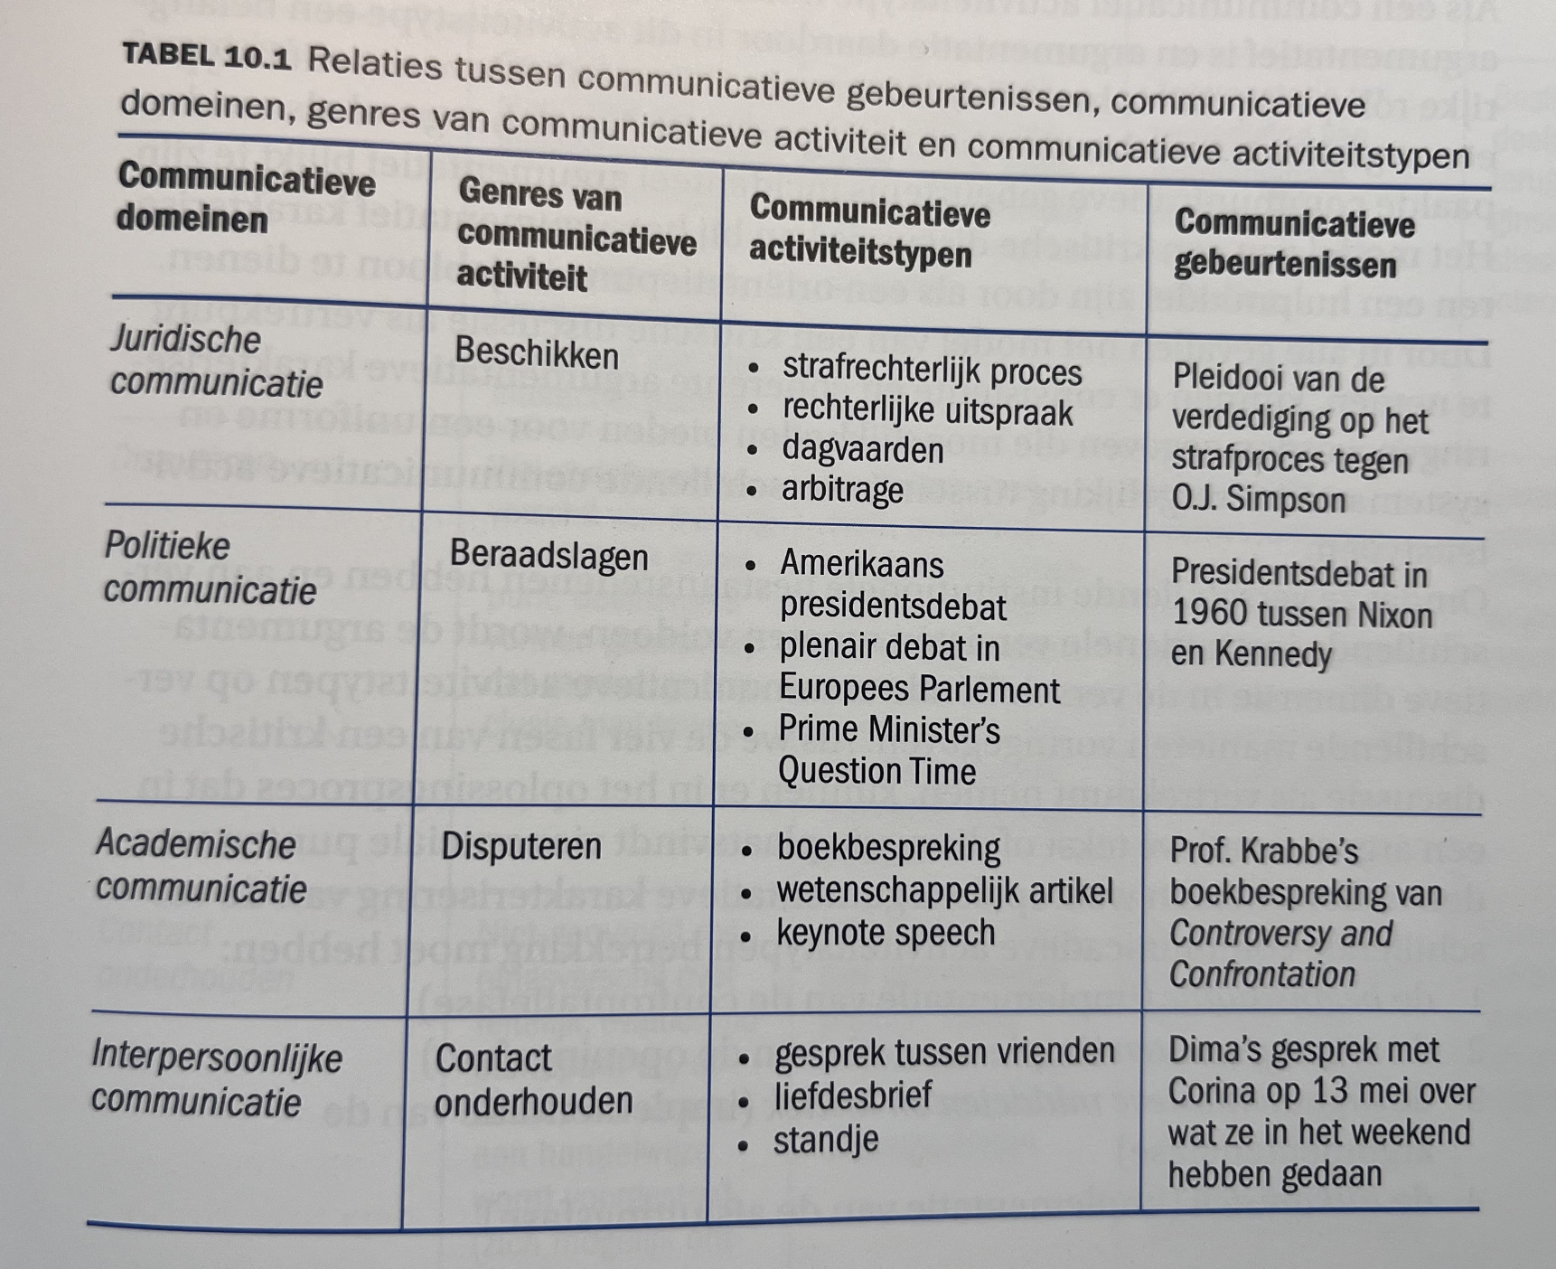

**Bv: medisch consult**

**Bv: brief van Rutte → stem op mij**

***Opdrachten***

***Theorievragen***

1. ***Wordt er in elk betoog strategisch gemanoeuvreerd?***

*Betoog = standpunt en argumenten*

*→ Je start nooit een betoog met: ik heb geen gelijk*

*Dus ja, er wordt in elk betoog strategisch gemanoeuvreerd*

*Voorbeeld: betoog in verkiezingsdebat*

*Protagonisten zijn lijsttrekkers, antagonist is volk/kijker/luisteraar (twijfelend) → verschil van mening moet worden weg genomen*

1. ***Wat gebeurt er als een discussiant alleen oog heeft voor zijn retorische doel? En wat als hij alleen oog heeft voor zijn dialectische doel?***

*Dialectisch: onredelijk, drogredelijk: onspoord → drogreden*

*Retorisch: minder geloofwaardig, onnodig oneffectief*

1. ***Zijn de aspecten van strategisch manoeuvreren (selectie uit topisch potentieel, aanpassingen aan het publiek, selectie van presentatiemiddelen) volgens jou gelijkwaardig. Leg je antwoord uit.***

*Ze gaan uiteindelijk allemaal hand in hand, dus één cluster*

***Analyseopdrachten***

***Vragen bij tekst 1***

1. ***Wat is Ruttes dialectische en retorische doel in deze tekst?***

*Schuld erkennen en schuld erkennen = dialectisch doel*

*Het is niet redelijk om te zeggen – in deze context – jullie hebben geen gelijk, dit probleem bestaat niet, het is onzinnig*

*Schuld ontwijken = retorisch doel*

*Het is niet handig om te zeggen: ik heb alles fout gedaan*

*Balans houden tussen de twee doelen*

*Ik bied namens het kabinet excuses aan: retorisch doel*

*Passief constructie zorgt ervoor dat er geen schuldige is (‘hun belangen zijn ondergeschikt gemaakt, dat zij te weinig zijn gehoord’)*

*Ook: ‘de machine van gaswinning’ is de schuldige, ipv: doordat wij gas hebben gewonnen. Ook: doordenderen klinkt alsof je er geen grip op kan hebben*

*Framing/beeldspraak: we staan hier met de pet in de hand → man van het volk, ‘ik ben ook maar een mens’*

1. ***Vind je dat Rutte strategisch manoeuvreert in deze tekst?***
2. ***Welke presentationele middelen (formuleringskeuzes) gebruikt Rutte om zijn dialectische en/of retorische doel na te streven? Geef een aantal voorbeelden en leg uit.***